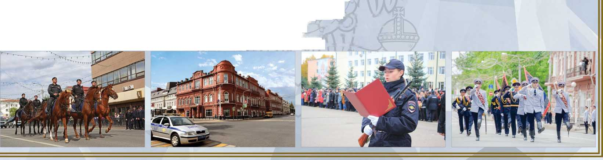
МВД по Республике Башкортостан объявляет набор в образовательные организации системы

МВД России по очной форме обучения на 2021 учебный год

Программы обучения:
Уфимский юридический институт МВД России:
- Правовое обеспечение национальной безопасности (уровень специалитета, срок обучения — 5 лет по очной форме), специализация — Уголовно-правовая.
- Правоохранительная деятельность (уровень специалитета, срок обучения — 5 лет по очной форме), специализации: оперативно-розыскная деятельность органов внутренних дел.
40.02.02. Правоохранительная деятельность (уровень специалитета, срок обучения — 3 года по очной форме).
Волгоградская академия МВД России;
- Судебная экспертиза (уровень специалитета, срок обучения — 5 лет по очной форме), специализация — Криминалистические экспертизы.
Воронежский институт МВД России:
- Инфокоммуникационные технологии системы специальной связи (уровень специалитета, срок обучения — 5 лет по очной форме), специализация — организация и эксплуатация защищенных систем связи.
Едабужское суворовское военное училище МВД России (набор в 9 класс).
Самарский кадетский корпус МВД России (набор в 5 класс)
- На граждан, зачисленных на очную форму обучения, распространяются все льготы, права и гарантии, установленные сотрудникам органов внутренних дел Российской Федерации.
- Ежемесячно курсантам выплачивается денежное содержание сотрудника органов внутренних дел.
- Предоставляются зимний каникулярный отпуск продолжительностью 14 календарных дней и летний каникулярный отпуск продолжительностью 30 календарных дней, включая время проезда к месту проведения отпуска и обратно. Стоимость проезда к месту проведения основного (каникулярного) отпуска и обратно на территории (в пределах) Российской Федерации оплачивается один раз в год.
- Всем курсантам предоставляется общежитие.
- Жизнь и здоровье сотрудника полиции подлежит обязательному государственному страхованию, на условиях и в порядке, которые установлены законодательством Российской Федерации.
- По окончании института выпускникам гарантируется трудоустройство, согласно полученной специализации и профилю.
- В институт на обучение по очной форме принимаются граждане Российской Федерации в возрасте до 25 лет, владеющие государственным языком Российской Федерации, соответствующие квалификационным
требованиям, установленным нормативными правовыми актами Российской Федерации.
При приеме на обучение учитываются индивидуальные достижения кандидатов на обучение:
- Наличие аттестата о среднем общем образовании с отличием.
- Наличие спортивного разряда или спортивного звания (не ниже кандидата в мастера спорта).
- Наличие серебряного и (или) золотого знака отличия Всероссийского физкультурно-спортивного комплекса «Готов к труду и обороне» (ГТО) и удостоверения к нему.
Прием документов с 15 декабря 2020 года.

Документы предоставить в кадровое подразделение Отдела МВД России по Зианчуринскому району.
Контактные телефоны ОМВД России по Зианчуринскому району: сл. тел.: (34785) 2-70-92
Специалист ГРЛС: 8999-742-65-95, 8999-74-23-964
МВД по Республике Башкортостан: 8 (347) 2 79-37-48

